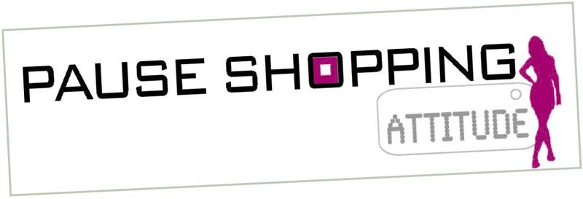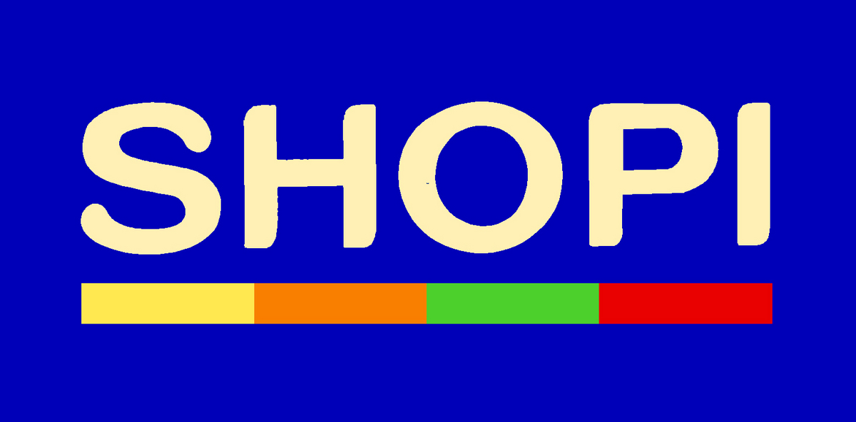

- hejsan fröken
- hejsan frun
- kan jag hjälpa er?
- nej tack, jag vill bara titta lite
- nej, tack, jag tittar lite
- ja, jag letar efter en snygg tröja
- ja, jag skulle vilja ha en skjorta
- ja, har ni tröjor?
- ja, vilken storlek?
- jag skulle vilja ha XL tack
- javisst, vilken färg önskar ni?
- jag avskyr blått
- ok
- men jag älskar gult
- vilken modell?
- jag vet inte
- se här en snygg blå tröja
- åh nej! jag avskyr blått
- ok, se här en snygg rosa tröja då!
- ja, det är en snygg tröja
- absolut
- kan jag prova den?
- javisst, vill ni prova den?
- 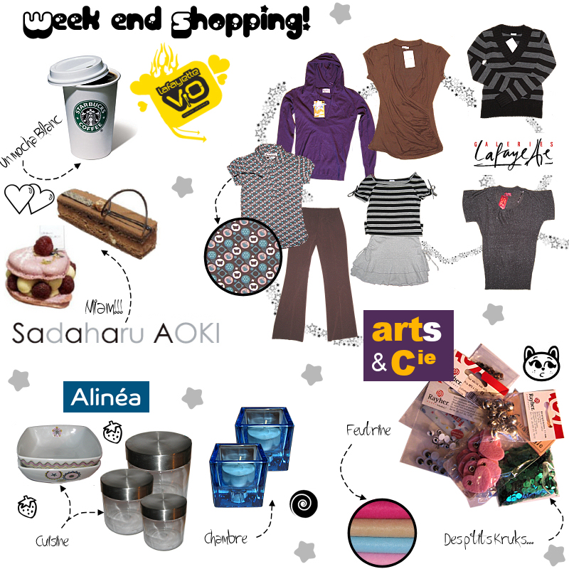ja.....var är provhytten?
- där borta till vänster
- tack
- jaha, är den bra?
- den är perfekt
- ok
- vad kostar tröjan?
- tröjan kostar 4000 euro
- oj då, det är dyrt
- javisst
- varsågod 5000 euro
- tack och varsågod er växel
- tack så mycket och hej då
- hej då och ha en bra dag!
- ja, tack det samma

